TRƯỜNG ĐẠI HỌC ĐIỆN LỰC
KHOA CÔNG NGHỆ THÔNG TIN

BÁO CÁO CHUYÊN ĐỀ HỌC PHẦN
HỆ CHUYÊN GIA

ĐỀ TÀI: HỆ CHUYÊN GIA CHUẨN ĐOÁN BỆNH Ở GÀ SỬ DỤNG PHƯƠNG PHÁP SUY DIỄN MỜ

Sinh viên thực hiện | : NGUYỄN VĂN NAM  HÀ QUÝ ĐỨC  LÊ NGỌC AN
Giảng viên hướng dẫn | : VŨ VĂN ĐỊNH
Ngành | : CÔNG NGHỆ THÔNG TIN
Chuyên ngành | : CÔNG NGHỆ PHẦN MỀM
Lớp | : D13CNPM5
Khóa | : 2018 - 2023

Hà Nội, tháng 01 năm 2022
PHIẾU CHẤM ĐIỂM
Sinh viên thực hiện:
Họ và tên sinh viên | Nội dung thực hiện | Chữ ký | Điểm
Nguyễn Văn Nam  (Nhóm trưởng)  18810310428 |  | Nam
Hà Qúy Đức  18810310435 |  | Đức
Lê Ngọc An  18810310143 |  | An

Họ và tên giảng viên | Chữ ký | Ghi chú
Giảng viên chấm 1:
Giảng viên chấm 2:

MỤC LỤC
Contents
LỜI CẢM ƠN 4
MỞ ĐẦU 5
CHƯƠNG 1: TỔNG QUAN VỀ HỆ CHUYÊN GIA 6
1.1. Tổng quan về hệ chuyên gia 6
1.1.1. Khái niệm 6
1.1.2. Mốc phát triển 6
1.2. Kiến trúc của hệ chuyên gia 7
1.3. Đặc tính của hệ chuyên gia 7
1.4. Ưu, nhược điểm của hệ chuyên gia 7
1.4.1. Ưu điểm của hệ chuyên gia 7
1.4.2. Nhược điểm của hệ chuyên gia 7
1.5. Các lĩnh vực ứng dụng của hệ chuyên gia 7
1.6. Biểu diễn tri thức trong các hệ chuyên gia 7
1.7. Biểu diễn tri thức bởi các luật sản xuất 7
1.8. Kết luật chương 7
CHƯƠNG 2: GIỚI THIỆU PHƯƠNG PHÁP SUY DIỄN MỜ VÀ XÂY DỰNG CƠ SỞ TRI THỨC 7
2.1. Giới thiệu phương pháp suy diễn mờ 7
2.1.1. Giới thiệu phương pháp mờ 7
2.1.1.1. Định nghĩa 7
2.1.1.2. Cấu trúc và hoạt động của phương pháp mờ 7
2.1.2. Phương pháp logic mờ trong chuẩn đoán bệnh ở gà 7
2.1.2.1. Chuẩn đoán y học dung logic mờ 7
2.1.2.2. Xây dựng tập luật chuẩn đoán bệnh trên gà 7
2.1.2.3. Cơ chế suy diễn 7
2.2. Xây dựng cơ sở tri thức 7
2.2.1. Đặt vấn đề 7
2.2.2. Thu thập tri thức 7
2.2.3. Biểu diễn tri thức 7
2.2.3.1. Tổng hợp sự kiện 7
2.2.3.2. Xây dựng tập luật 7
2.2.4. Suy luận không chắc chắn 7
2.2.5. Cài đặt máy suy diễn 8
2.2.6. Kết luận chương 8
CHƯƠNG 3: XÂY DỰNG CHƯƠNG TRÌNH THỬ NGHIỆM DỰA TRÊN PHƯƠNG PHÁP SUY DIỄN MỜ TRONG CHUẨN ĐOÁN BỆNH 8
3.1. Thiết kế cơ sở dữ liệu 8
3.2. Thiết kế giao diện 8
3.3. Giới thiệu về chương trình 8
3.3.1. Công cụ sử dụng 8
3.3.2. Cấu trúc project 8
3.4. Kết luận chương 8
KẾT LUẬN 8
TÀI LIỆU THAM KHẢO 8

DANH MỤC BẢNG
DANH MỤC HÌNH ẢNH
LỜI CẢM ƠN
Trên thực tế, không có thành công nào mà không gắn liền với sự hỗ trợ dù ít hay nhiều, trực tiếp hay gián tiếp của mọi người xung quanh. Nhóm em xin chân thành cảm ơn sâu sắc tới các thầy cô khoa Công nghệ thông tin Đại học Điện Lực, đặc biệt là thầy Vũ Văn Định- giảng viên trực tiếp giảng dạy môn Hệ Chuyên Gia đã truyền đạt lại những kiến thức hay bổ ích từ kỹ năng viết báo cáo, xây dựng chương trình, những bài học bổ ích.
Nhóm chúng em đã hoàn thành báo cáo với sự nỗ lực không ngừng học hỏi, tìm kiếm nhưng với kiến thức còn hạn chế nên báo cáo “Hệ chuyên gia chuẩn đoán bệnh ở gà sử dụng phương pháp suy diện mở” vẫn còn sự thiếu sót. Nhóm chúng em rất mong nhận sự đóng góp của thầy cô để báo cáo của chúng em sẽ được hoàn thiện.
Một lần nữa, nhóm chúng em xin chân thành cảm ơn!
MỞ ĐẦU
Hệ chuyên gia (còn gọi là hệ thống dựa tri thức) là một chương trình máy tính chứa một số tri thức đặc thù của một hoặc nhiều chuyên gia conn người về một chủ đề cụ thể nào đó.
Hiện nay, các công nghệ ngày càng trở nên phổ biến, tham gia vào các công việc, hỗ trợ rất nhiều công sức cho con người giúp công việc nhanh hơn, chính xác hơn, rút gọn thời gian. Trong tình hình hiện tại, ngành chăn nuôi cũng đang phải đối diện với tình hình dịch bệnh không thua kém tình hình dịch bệnh Covid hiện nay dẫn đến việc ảnh hưởng kinh tế của người dân, … gây các thiệt hại lớn chính vì vậy cần có sự can thiệp của các công nghệ tiên tiến giúp cho người dân chăn nuôi đúng cách để bệnh nuôi không bị nhiễm bệnh và nếu bị nhiễm bệnh thì có những biểu hiện gì và cách điều trị ra làm sao. Chính vì lý do đó nhóm chúng em đã lựa chọn đề tài “Sử dụng phương pháp mờ để xây dựng hệ chuyên gia giúp chẩn đoán bệnh trnê vật nuôi”.
Nội dung báo cáo về đề tài: “Sử dụng phương pháp mờ để xây dựng hệ chuyên gia trợ giúp chuẩn đoán bệnh vật nuôi” gồm các chương sau:
- Chương 1: Tổng quan về hệ chuyên gia
- Chương 2: Giới thiệu phương pháp suy diễn mờ và xây dựng cơ sở tri thức.
- Chương 3: Xây dựng chương trình thử nghiệm dựa trên phương pháp suy diễn mờ trong chuẩn đoán bênh vật nuôi.

CHƯƠNG 1: TỔNG QUAN VỀ HỆ CHUYÊN GIA

Tổng quan về hệ chuyên gia

Khái niệm
Hệ chuyên gia là một trong những lĩnh vực ứng dụng của trí tuệ nhân tạo (Machine Learning).
Hệ chuyên gia là một chương trình máy tính thông minh sử dụng tri thức và các thủ tục suy luận để giải những bài toán tương đối khó khăn đòi hỏi những chuyên gia mới giải quyết được.
Hệ chuyên gia là một hệ thống tin học có thể mô phỏng năng lực quyết đoán và hành động của một chuyên gia.
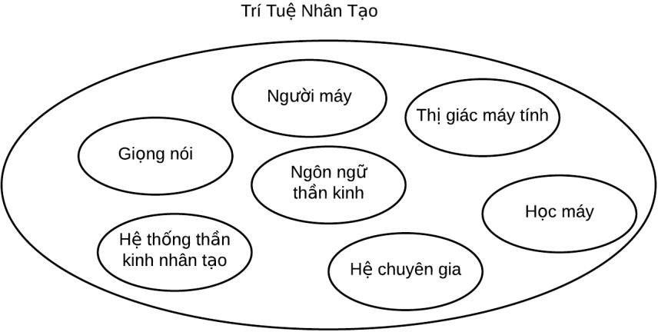
Hình 1.1: Hệ chuyên gia là một lĩnh vực trong trí tuệ nhân tạo
Ví dụ: hệ chuyên gia về lĩnh vực trồng rau để phân biệt các loại rau. Lĩnh vực này bao gồm các loại rau, đặc điểm hình dáng của các loại rau, lợi ích và biện pháp canh tác, …

Mốc phát triển
Một số mốc quan sự kiện quan trọng trong lịch sử phát triển công nghệ hệ chuyên gia (Expert System Technology).
Năm | Các sự kiện
1943 | Dịch vụ bưu điện: mô hình Neuron của Mc Culloch và Pitt Model.
1954 | Thuật toán Morkov điều khiển thực thi các luật.
1956 | Hội thảo Dartmouth; lý luận logic; tìm kiếm nghiệm suy (heuristic search);thống nhất thuật ngữ trí tuệ nhân tạo (AI: Artificial Intelligence).
1957 | Rosenblatt phát minh khả năng nhận thức: Newell, Shaw và Simon đề xuất giải bài toán tổng quát (GPS: General Problem Solver).
1958 | Mc Carthy đề xuất ngôn ngữ trí tuệ nhân tạo LISA (LISA AI language).
1962 | Nguyên lý Rosenblatt’s về chức năng thần kinh trong nhận thức (Rosenblatt’s Principles of Neurodynamicdynamics on Perceptions).
1965 | Phương pháp hợp giải Robinson. Ưng dụng logic mờ (fuzzy logic) trong suy luận về các đối tượng mờ (fuzzy object) của Zadeh. Xây dựng hệ chuyên gia đầu tiên về nha khoa DENDRAL (Feigenbaum, Buchanan,et.al).
1968 | Mạng ngữ nghĩa (semantic nets), mô hình bộ nhớ kết hợp (associative memory model) của Quillian.
1969 | Hệ chuyên gia về Toán học MACSYMA (Martin and Moses).
1970 | Ưng dụng ngôn ngữ PROLOG (Colmerauer, Roussell, et, al.).
1971 | Hệ chuyên gia HEARSAY I về nhận dạng tiếng nói (speech recognition). Xây dựng các luật giải bài toán con người (Human Problem Solving popularizes rules (Newell and Simon).
1973 | Hệ chuyên gia MYCIN về chẩn trị y học (Shortliffe, et,al.).
1975 | Lý thuyết khung (frames), biểu diễn tri thức (knowledge representation) (Minsky).
1976 | Toán nhân tạo (AM: Artificial Mathematician) (Lenat). Lý thuyết Dempster−Shafer về tính hiển nhiên của lập luận không chắc chắn (Dempster−Shafer theory of Evidence for reason under uncertainty). Ứng dụng hệ chuyên gia PROSPECTOR trong khai thác hầm mỏ (Duda, Har).
1977 | Sử dụng ngôn ngữ chuyên gia OPS (OPS expert system shell) trong hệ chuyên gia XCON/R1 (Forgy).
1978 | Hệ chuyên gia XCON/R1 (McDermott, DEC) để bảo trì hệ thống máy tính DEC (DEC computer systems).
1979 | Thuật toán mạng về so khớp nhanh (rete algorithm for fast pattern matching) của Forgy; thương mại hoá các ứng dụng về trí tuệ nhân tạo.
1980 | Ký hiệu học (symbolics), xây dựng các máy LISP (LISP machines) từ LMI.
1982 | Hệ chuyên gia về Toán học (SMP math expert system) ; mạng nơ-ron Hopfield (Hopfield Neural Net) ; Dự án xây dựng máy tính thông minh thế hệ 5 ở Nhật bản (Japanese Fifth Generation Project to develop intelligent computers).
1983 | Bộ công cụ phục vụ hệ chuyên gia KEE (KEE expert system tool) (intelli Corp).
1985 | Bộ công cụ phục vụ hệ chuyên gia CLIPS (CLIPS expert system tool (NASA).
Bảng 1.1: Một số sự kiện quan trọng trong lịch sử phát triển của
công nghệ hệ chuyên gia

Kiến trúc của hệ chuyên gia
Thành phần của một hệ chuyên gia kiểu mẫu:
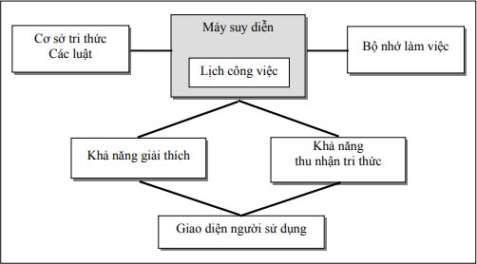
Hình 1.2: Các thành phần của hệ chuyên gia kiểu mẫu
- Cơ sở tri thức: Gồm các phần tử (hay đơn vị ) tri thức, thông thường được gọi là luật được tổ chức như một cơ sở dữ liệu.
- Máy suy diễn: Công cụ (chương trình hay bộ xử lý) tạo ra sự kiện suy luận bằng cách quyết định xem những luật nào sẽ làm thỏa mãn các sự kiện, các đối tượng , chọn ưu tiên các luật thỏa mãn, thực hiện các luật có tính ưu tiên cảo nhất.
- Lịch công việc: Danh sách luật ưu tiên do máy suy diễn tạo ra thỏa mãn các sự kiện, các đối tượng có mặt trong bộ nhớ làm việc.
- Bộ nhớ làm việc: cơ sở dữ liệu toàn cục chứa csc sự kiện phục vụ cho các luật.
- Khả năng thu nhận tri thức: Cho phép người sử dụng bổ sung các tri thức vào hệ thống một cách tự động thay vì tiếp nhận tri thức bằng cách mã hóa tri thức một các tường minh. Khả năng thu nhận tri thức là yếu tố mặc nhiên của một hệ chuyên gia.
- Giao diện người sử dụng: là nơi người sử dụng, hệ chuyên gia trao đổi.
- Cơ sở tri thức còn được gọi là bộ nhớ sản xuất trong hệ chuyên gia. Trong một cơ sở tri thức, người ta thường phân biệt hai loại tri thức là tri thức phán đoán và tri thức thực hành.

Đặc tính của hệ chuyên gia
- Hiệu quả cao: khả năng trả lời với mức độ tinh thông bằng hoặc cao hơn so với chuyên gia (người) trong cùng lĩnh vực.
- Thời gian trả lời thỏa đáng: thời gian trả lời hợp lý bằng hoặc nhanh hơn so với chuyên gia (người) để đi đến cùng một quyết định. Hệ chuyên gia là một hệ thống thời gian thực.
- Độ tin cậy cao: không thể xảy ra sự cố hoặc giảm sút độ tin cậy khi sử dụng.
- Dễ hiểu: hệ chuyên gia giải thích các bước suy luận một cách dễ hiểu và nhất quán nhất, không giống như cách trả lời bí ẩn của các hộp đen.

Ưu, nhược điểm của hệ chuyên gia

Ưu điểm của hệ chuyên gia
- Phổ cập: là một sản phẩm chuyên gia được phát triển không ngừng với hiểu quả sử dụng không thể phủ nhận.
- Giảm giá thành
- Giảm rủi ro, giúp con người tránh được các môi trường rủi ro, nguy hiểm.
- Tính thường trực: bất kể lúc nào cũng có thể khai thác sử dụng trong khi con người có thể mệt mỏi, nghỉ ngơi và vắng mặt.
- Độ tin cậy: luôn đảm bảo độ tin cậy khi khai thác.
- Đa lĩnh vực: là chuyên gia về nhiều lĩnh vực khấc nhau và được khác thác đồng thời bất kể thời gian sử dụng.
- Khả năng trả lời: trả lời theo thời gian thức, khách quan.
- Tính ổn định, suy luận có lý và đầy đủ mọi lúc.
- Trợ giúp thông minh như một người hướng dẫn.
- Có thể truy cập như là một cơ sở dữ liệu thông minh.
- Khả năng giải thích: Câu trả lời với mức độ tinh thông được giảng giải rõ ràng chi tiết, dễ hiểu.

Nhược điểm của hệ chuyên gia
- Hệ chuyên gia có thể hoạt động tốt trong một lĩnh vực hẹp với độ phức tạp nhất định. Việc mô hình hóa một hệ chuyên gia cho nhiều lĩnh vực có thể gây tác dụng ngược lại.
- Hệ chuyên gia không hoàn toàn đảm bảo tính đúng đắn của các luật trong quá trình suy luận.
- Việc thêm các luật các tri thức mới có thể sẽ xung đột với những luật hiện tại và có thể làm giảm độ tin cậy của hệ thống.

Các lĩnh vực ứng dụng của hệ chuyên gia
Cho đến nay, hàng trăm hệ chuyên gia được xây dựng và được báo cáo thường xuyên trong các tạp trí, báo và các hội thảo khoa học. Ngoài ra, còn các hệ chuyên gia được sử dụng trong các công ty, các tổ chức quân sự mà không được công bố vì lý do bảo mật. Bảng dưới đây liệt kê một số lĩnh vực ứng dụng diện rộng của các hệ chuyên gia.
Lĩnh vực | Ứng dụng diện rộng
Cấu hình | Tập hợp thích đáng những thành phần của một hệ thống theo cách riêng.
Chẩn đoán | Lập luận dựa trên những chứng cứ quan sát được.
Truyền đạt | Dạy học kiểu thông minh sao cho sinh viên có thể hỏi (why ?), như thế nào (how ?),và cái gì nếu (what if ?) giống như một người thầy giáo.
Giải thích | Giải thích những dữ liệu thu nhận được.
Kiểm tra | So sánh dữ liệu thu lượm được với dữ liệu chuyên môn để đánh giá hiệu quả.
Lập kế hoạch | Lập kế hoạch sản xuất theo yêu cầu.
Dự đoán | Dự đoán hậu quả từ một tình huống xảy ra.
Chữa trị | Chỉ định các thụ lý một vấn đề
Điều khiển | Điều khiển một quá trình, đòi hỏi diễn giải, chẩn đoán, kiểm tra, lập kế hoạch, dự đoán và chữa trị.
Bảng 1.2: Ứng dụng hệ chuyên gia
Sau đây là một số hệ chuyên gia:
CRYSALIS | Interpret a protein’n 3-D structure
DENDRAL | Interpret molecular structure
TQMSTUNE | Remedy Triple Quadruple Mass Spectrometer (keep it tuned)
CLONER | Design new biological molecules
MOLGEN | Design gene - cloning experiments
SECS | Design complex organic molecules
SPEX | Plan molecular biology experiments
Bảng 1.3: Ứng dụng hệ chuyên gia trong ngành hóa học

ACE | Diagnosis telephone network faults
IN -ATE | Diagnosis oscilloscope faults
NDS | Diagnosis national communication net
EURISKO | Design 3-D micro-electronics
PALLADIO | Design and test new VLSI cicuits
REDESIGN | Redesign digital circuits to new
CADHELP | Instruct for computer aided design
SOPHIE | Instruct circuit fault diagnosis
Bảng 1.4: Ứng dụng hệ chuyên gia trong ngành điện tử

DIPMETER | Interpret dipmeter logs
LITHO | Interpret oil well log data
MUD | Diagnosis / remedy drilling problems
PROSPECTOR | Interpret geologic data for minerals
Bảng 1.5: Ứng dụng hệ chuyên gia trong ngành đia chất

REACTOR | Diagnosis / remedy reactor accidents
DELTA | Diagnosis / remedy GE locomotives
STEAMER | Instruct operation - steam power-plant
Bảng 1.6: Ứng dụng hệ chuyên gia trong công nghệ

PTRANS | Prognosis for managing DEC computers
BDS | Diagnosis bad parts in switching net
XCON | Configune DEC computer systems
XSEL | Configure DEC computer sales order
XSITE | Configure customer site for DEC computers
YES/MVS | Monitor / control IBM MVS opeating system
TIMM | Diagnosis DEC computer
Bảng 1.7: Ứng dụng hệ chuyên gia tron máy tính điện tử

Biểu diễn tri thức trong các hệ chuyên gia
- Tri thức của một hệ chuyên gia có thể được biểu diễn theo nhiều cách khác nhau. Thông thường người ta sử dụng các cách sau đây:
- Biểu diễn tri thức bởi các luật sản xuất.
- Biểu diễn tri thức nhờ mệnh lệnh logic.
- Biểu diễn tri thức nhờ mạng ngữ nghĩa.
- Biểu diễn tri thức nhờ ngôn ngữ nhân tạo.
- Ngoài ra, người ta còn sử dụng cách biểu diễn tri thức nhờ sự kiện không chắc chắn, nhờ bộ ba: đối tượng, thuộc tính và giá trị, và nhờ khung, …

Biểu diễn tri thức bởi các luật sản xuất
- Bản chất đơn thể: có thể đóng gói tri thức và mở rộng hệ chuyên gia một các dễ dàng.
- Khả năng diễn giải dễ dàng: dễ dàng dùng luật để diễn giải vấn đề nhờ các tiền đề đặc tả chính xác các yếu tố vận dụng luật, từ đó rút ra được các kết quả.
- Tương tự quá trình nhận thức của con người. Dựa trên các công trình của Newell và Simon, các luật được xây dựng từ cách con người giải quyết vấn đề. Các biểu diễn luật nhờ câu điều kiện IF THEN đơn giản cho phép giải thích dễ dàng cấu trúc tri thức cần trích lọc.
- Luật là một kiểu sản xuất được nghiên cứu từ những năm 1940. Trong một hệ thống dựa trên luật, công cụ suy luận sẽ xác định những luật nào là tiền đề thỏa mãn các sự việc.
- Các luật sản xuát thường được viết dưới dạng IF THEN, có hai dạng
Dạng 1: IF <điều kiện> THEN <hành động>
Dạng 2: IF <điều kiện> THEN <kết luận> DO <hành động>
- Tùy theo hệ chuyên gia cụ thể mà mỗi luật có thể được đặt tên. Chẳng hạn: mỗi luật có dạng Rule: tên. Sau phần tên là phần IF của luật. Phần giữa IF và THEN là phần trái luật, có nội dung được gọi theo nhiều tên khác nhau như tiền đề, điều kiện, mẫu so khớp. Phần sau THEN là kết luận hay hậu quả. Một số hệ chuyên gia có thêm phần hành động được gọi là phần trái luật.

CHƯƠNG 2: GIỚI THIỆU PHƯƠNG PHÁP SUY DIỄN MỜ VÀ XÂY DỰNG CƠ SỞ TRI THỨC
Đối với bài toán chuẩn đoán bệnh trên vật nuôi được đánh giá là bài toán tương đối khó khăn, nếu sử dụng phương pháp giải bài toán toán học thông thường sẽ rất khó để giải quyết bài toán. Trong trường hợp này các giải quyết tốt nhất là sử dụng một hệ chuyên gia để giải bài toán. Do đó trong chương hai, nhóm em sẽ giới thiệu về hệ suy diễn mờ.

2.1. Giới thiệu phương pháp suy diễn mờ

2.1.1. Giới thiệu phương pháp mờ

2.1.1.1. Định nghĩa
- Logic truyền thống
Chỉ quan tâm đến hai giá trị tuyệt đối là đúng hoặc sai. Logic truyền thống luôn tuân theo 2 giả thuyết sau.
Một là tính thành viên của tập hợp: “với một phần tử và tập hợp bất kì thì phần tử hoặc tập hợp đó, hoặc thuộc phần bù của tập đó”.
Hai là định luật loài trừ trung gian: “Một phần tử không thể vừa thuộc một tập hợp vừa thuộc phần bù của nó.
- Logic mờ (Fuzzy logic)
Là sự mở rộng của logic nhị phân cổ điển. Có sự tương ứng giữa tập hợp cổ điển và logic nhị phân, giữa tập hợp mờ và logic mờ.
Ngoài ra Logic mờ là phương pháp ánh xạ một không gian ngõ vào đến một không gian ngõ ra. Khái niệm này được thể hiện qua ví dụ sau:
- Nếu bạn cho biết độ dày quần áo thì máy giặt sẽ điều chỉnh thời gian giặt là bao lâu.
- Nếu bạn muốn nước nóng đến mức nào thì người ta sẽ điều chỉnh van một cách hợp lý.
- Nếu bạn cho biết cần chụp ảnh với một vật ở xa bao nhiêu thì người ta sẽ điều chỉnh đúng độ hội tụ cho bạn.
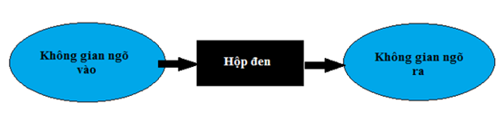
Hình 2.1: Biểu diễn khái niệm logic mờ
Ở đây không gian ngõ vào là độ dày của quần áo, mức độ nước nóng, khoảng cách của vật. Còn không gian ngõ ra là thời gian giặt, cách điều chỉnh van nước, chỉnh độ hội tụ.
Giữa hai không gian này là một hộp đen để thực hiện phép ánh xạ. Hộp đen có thể là hệ thống mờ, hệ thống hệ chuyên gia, hệ thống tuyến tính, …
Như vậy, ta có thể có nhiều cách để thực hiện hộp đen mà trong đó hệ thống mờ là cách thường được dùng nhiều nhất.
- Tập mờ: Cho X là không gian nền ví dụ:
- X = tập hợp sinh viên trường Đại học Điện Lực khóa D13
- A1 = tập hợp sinh viên khoa công nghệ thông tin khóa D13 thì A1 là tập con rõ của X.
- A2 = tập hợp sinh viên giỏi Java của khoa Công nghệ thông tin khóa D13 thì A2 là tập mờ trên X.
- Gọi A là tập mờ trên không gian nền X nếu A được xác định bởi hàm:
µ_{A}: X→[0,1]
Trong đó, µ_{A} là hàm thuộc còn µ_{A}(x) là độ thuộc của x vào tập mờ A, Người ta còn ký hiệu như sau:
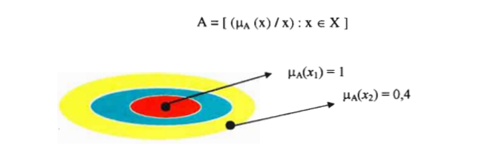
Hình 2.2: Biểu diễn tập mờ
- Mệnh đề mờ:
- Hệ thống logic liên quan đến các mệnh đề. Các mệnh đề được xây dựng trên các phát biểu đơn giản chẳng hạn như mệnh đề “Chiếc xe màu đỏ”.
- Các mệnh đề phức tạp hơn được hình thành từ các phát biểu đơn giản sử dụng phép kết nối logic như phủ định, và hoặc, nếu .. thì, nếu .. chỉ nếu. Ví dụ phát biểu: “Chiếc xe màu đỏ chói và bầu trời xanh nhạt” là một mệnh đề được xây dựng bằng phép kết nối “và” với biến ngôi ngữ “màu sắc”.
- Biến ngôn ngữ:
Các biến ngôn ngữ (ví dụ như nhiệt độ) được xác định thông qua các tập giá trị mờ của nó. Ở đây, các tập mờ mô tả biến nhiệt độ là “rất nóng”, “hơi nóng”, “trung bình”, “hơi lạnh” và “rất lạnh”. Chúng được gọi là các tập ngôn ngữ, mang một khoảng giá trị nào đó của biến ngôn ngữ và được thể hiện trên cùng một không gian nền U.
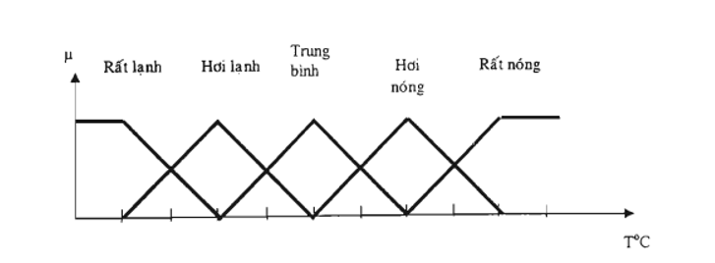
Hình 2.3: Biểu diễn biến ngôn ngữ
Một biến ngôn ngữ được biểu diễn bởi một bộ (x, T(x), U, G, M) trong đó:
- x là tên của biến ngôn ngữ. Ví dụ: x = “nhiệt độ”.
- T(x) là tập các giá trị của biến x được định nghĩa trên U. Ví dụ: T(nhiệt độ) = {rất lạnh, hơi lạnh, trung bình, hơi nóng, rất nóng}.
- U: không gian các giá trị của biến. Ví dụ: U = [0,100]
- G: tập luật cú pháp tạo ra các phân tử của T(x)
- M: là tập các luật ngữ nghĩa.
Ví dụ: Luật ngữ nghĩa M được định nghĩa là:
M(rất lạnh) = tập mờ đối với tᵒC là 0ᵒC và có hàm thuộc là µ(rất lạnh)
M(hơi lạnh) = tập mờ đối với tᵒC là 10ᵒC và có hàm thuộc là µ(hơi lạnh)

2.1.1.2. Cấu trúc và hoạt động của phương pháp mờ
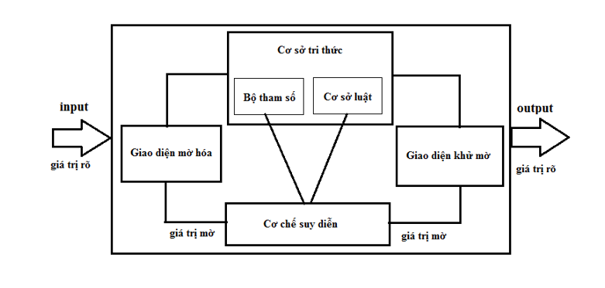
Hình 2.4: Cấu trúc của hệ chuyên gia mờ
Cơ sở luật: chứa đựng tập hợp IF THEN, thực chất là một tập hợp phát biểu hay quy tắc mà con người có thể hiểu được, mô tả hành vi của hệ thống. Hoạt động suy diễn của một mô hình mờ.
Bộ tham số mô hình: Quy định hình dạng hàm thuộc các giá trị ngôn ngữ được dùng để biểu diễn biến mờ và các luật mờ.
Giá trị tham số có thể được đánh giá bằng kinh nghiệm của các chuyên gia con người hay là kết quả của quá trình khai phá tri thức từ thực nghiệm. Thông thường, cơ sở luật và bộ tham số được gọi chung là cơ sở tri thức.
Cơ chế suy diễn: có nhiệm vụ thực hiện các thủ tục suy diễn mờ dựa trên cơ sở tri thức và các giá trị đầu vào để đưa ra một giá trị dự đoán ở đầu ra.
Giao diện mờ hóa: thực hiện chuyển đổi các đầu vào rõ thành mức độ trực thuộc các giá trị ngôn ngữ.
Giao diện khử mờ: có thể có hoặc không, thực hiện chuyển đổi kết quả suy diễn mờ thành giá trị đầu ra rõ.

2.1.2. Phương pháp logic mờ trong chuẩn đoán bệnh ở gà

2.1.2.1. Chuẩn đoán y học dung logic mờ
- Thông tin mờ
Khi xây dựng một hệ chuẩn đoán bệnh, máy tính sẽ phải xử lí một loạt thông tin mờ. Ví dụ: mức độ đau có thể là “ít”, “hơi nhiều”, “nhiều”, “rất nhiều” hoặc thời gian đau có thể là “ngắn”, “khá lâu”, “lâu”, “rất lâu”… Hơn nữa các khái niệm này có thể biến đổi khi chuẩn đoán các bênh khác nhau và tùy theo ý kiến của các bác sĩ khác nhau. Ví dụ: “sốt cao” trong bệnh sốt rét (trên 40 độ) thì khác với “sốt cao” trong bệnh lao phổi (trên 38 độ) và sốt 40 độ đối với bác sĩ này có thể là “sốt rất cao” trong khi vẫn chỉ là “sốt cao” đối với bác sĩ khác.
Do đó cần phải mô hình hóa sự mập mờ này để đưa vào máy tính, đây là lĩnh vực mà lý thuyết tập mờ phát huy sức mạnh của nó. Nhờ lý thuyết này mà chúng ta có thể đưa vào máy tính những thông tin không chính xác có dạng như “rất”, “hơi hơi”, “khá”, “có lẽ”… để tính toán.

- Mô hình hóa quá trình chuẩn đoán
Các mô hình này tạo thành cơ sở cho các hệ chuyên gia y học nhằm giúp đỡ cá bác sĩ trong việc chuẩn đoán một số bệnh đặc trưng nào đó.
Trong mô hình chuẩn đoán bệnh, tri thức y học được biểu diễn như một mối liên hệ mờ giữa các triệu chứng S (symptoms) và các loại bênh D (diseases). Gọi:
- Tập mờ A là các triệu chứng quan sát trên bệnh nhân.
- Mối quan hệ R biểu diễn tri thức y học liên kết các triệu chứng (tập S) với các loại bệnh (tập D).
- Tập mờ B là các bệnh khả dĩ xuất hiện trên bệnh nhân và B được suy diễn bằng luật hợp thành như sau:
B = A R
Hoặc
B (d) = max [min(A(s), R(s,d))] , s S
Đối với mỗi d D.
Độ phụ thuộc của các triệu chứng quan sát được trong tập mờ A có thể biểu diễn mức độ xác suất hiện diện triệu chứng hoặc độ nghiêm trọng.
Độ phụ thuộc trong tập mờ B chỉ mức độ xác xuất bệnh mà bệnh nhân mắc phải.
Mối quan hệ mờ R tạo thành liên kết lớn nhất đối với mỗi liên hệ mờ Q (trên tập các bệnh nhân P cho sẵn và các triệu chứng S) và mối liên hệ mờ T (trên tập các bệnh nhân P và các loại bênh D)
Chúng được biểu diễn như sau:
T = Q R
Hình sau tóm tắt ý nghĩa và cách sử dụng các mối liên hệ mờ Q,T,R và các tập mờ A,B.
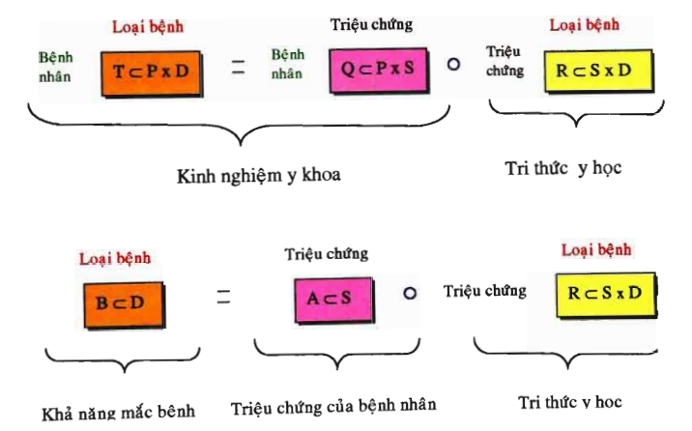
Hình 2.5: Quy trình chuẩn đoán bệnh
- Quy trình xử lý mờ
Nhập các triệu chứng thu được qua việc tìm hiểu bệnh trạng bằng các hỏi đáp, quan sát, thăm khám trực tiếp bệnh nhân.
Chương trình sẽ tính toán độ phụ thuộc của các triệu chứng này bằng cách mờ hóa các dữ liệu đầu vào.
Dựa trên độ phụ thuộc của chúng, chương trình sẽ duyệt toàn bộ tập luật để tìm giá trị ngõ ra mờ tương ứng theo nguyên tắc max – min.
Hệ thống tính toán để cho ta biết bệnh nhân có khả năng mắc bệnh nào nhiều nhất và mức độ trầm trọng là bao nhiêu.
- Trình phụ thuộc của các triệu chứng
S = (S1,S2,…,Sn) là một tập các triệu chứng bệnh thu thập được trên bệnh nhân. Các triệu chứng này được mờ hóa bằng thang đánh giá độ phụ thuộc để cho ta giá trị độ phụ thuộc là µ. Triệu chứng Si sẽ mang giá trị µ_{Si} [0,1].
Giá trị µ_{Si} chỉ khả năng biểu hiện triệu chứng S_{i} trên cơ thể người bệnh.
µ_{Si} = 1 nghĩa là triệu chứng S_{i} xuất hiện chắc chắn đối với bệnh nhân.
µ_{Si} = 0 nghĩa là triệu chứng S_{i} chắc chắn không xuất hiện đối với bệnh nhân.
Thông thường µ_{Si} có giá trị trong đoạn [0,1] thể hiện mức độ biểu hiện triệu chứng trên cơ thể bệnh nhân. Trong thức tế giá trị µ được đánh giá trực tiếp bởi người khám bệnh (bác sĩ thú y, chủ trang trại) và theo sự mô tả của bệnh nhân về một triệu chứng nào đó mà y bác sĩ sẽ cho µ một giá trị cụ thể.

- Thang đánh giá độ phụ thuộc
Trong y học, các mối quan hệ xuất hiện mờ của các triệu chứng được xác định từ các tài liệu y học chuyên khoa. Vì các tài liệu này thường dùng dưới dạng các phát biểu như “Triệu chứng A ít khi xảy ra” hoặc “Triệu chứng B xảy ra thường xuyên”… , nên người ta thường gán mức độ của triệu chứng bằng các trị số trong khoảng [0,1] dưới dạng trị số mờ để diễn tả ý nghĩa ngôn ngữ như luôn luôn, thường thường, không đặc trưng, ít khi và không bao giờ.
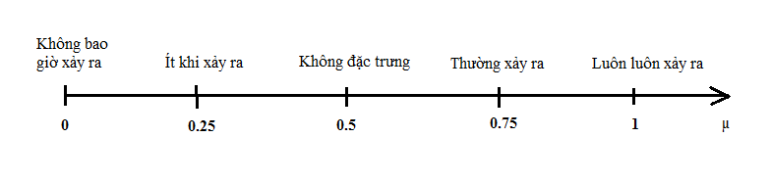
Hình 2.6: Thang đánh giá mức độ của triệu chứng
Thang đánh giá trên được mô tả như bảng sau:
Trị số | Tần suất | Mức độ trầm trọng
0 | Không bao giờ | Không
0.25 | Hiếm khi | Rất ít
0.5 | Không đặc trưng | Lúc nhiều, lúc ít. Lúc có, lúc không. Hơi hơi, không chắc chắn
0.75 | Thường thường | Nhiều, khá nhiều
1 | Luôn luôn | Rất nhiều, khẳng định, chắc chắn
Bảng 2.1: Thang đánh giá mức độ triệu chứng
- Mô tả logic mờ trong chuẩn đoán bênh trên gà
- Bước 1: Nhập dữ liệu đầu vào: Khi bệnh nhân tới sẽ kê khai các triệu chứng mà bệnh nhân đang mắc phải
- Bước 2: Xử lý so sánh các triệu chứng bệnh nhân kê khai với các triệu chứng trong các luật có trong hệ thống: So sánh các triệu chứng bệnh nhân kê khai với các triệu chứng trong từng luật xem có trùng nhau không, nếu trùng thì lấy giá trị độ tin cậy của triệu chứng đó làm dữ liệu tính toán, nếu không trùng thì cho giá trị bằng 0.
- Bước 3: Tính min các giá trị trong tập vừa lấy được từ so sánh triệu chứng
- Bước 4: Duyệt xem trong kết quả tính toán bên trên có luật nào của bệnh nào xuất hiện 2 lần không. Nếu xuất hiện 2 lần thực hiện phép toán OR hoặc Abelian để tìm ra giá trị cho luật của bệnh đó.
- Bước 5: Tìm ra giá trị lớn nhất trong các tập giá trị tính toán được bên trên và kết luận bệnh và đưa ra mức độ mắc bệnh đó cho bệnh nhân.

2.1.2.2. Xây dựng tập luật chuẩn đoán bệnh trên gà
Trong chương trình này, em lựa chọn 2 loại bệnh trên gà để xây dựng luật gồm: hắt hơi ở gà và bệnh hen gà. Dựa vào những triệu chứng đặc trưng của 2 loại bệnh này, kết hợp cùng tiêu chuẩn đánh giá các bệnh để xây dựng bộ luật cho chương trình:
- Bệnh hắt hơi ở gà.(Mã bệnh: P01)
- L01: Nếu x₁ là A01 và x₂ là A05 và x₃ là A10 và x₄ là B09 và x₅ là B11 thì y là P01
- L02: Nếu x₁ là A01và x₂ là A08 và x₃ là A10 và x₄ là B09 và x₅ là B11 thì y là P01
- L03: Nếu x₁ là A04 và x₂ là A08 và x₃ là B08 và x₄ là B09 và x₅ là B11 thì y là P01
- L04: Nếu x₁ là A04 và x₂ là A05 và x₃ là B08 và x₄ là B09 và x₅ là B11 thì y là P01
- L05: Nếu x₁ là A02 và x₂ là A05 và x₃ là A10 và x₄ là B09 và x₅ là B11 thì y là P01
- L06: Nếu x₁ là A03 và x₂ là A05 và x₃ là A10 và x₄ là B09 và x₅ là B11 thì y là P01
- Bệnh hen gà (Mã bệnh: P02)
- L07: Nếu x₁ là A01 và x₂ là A05 và x₃ là B06 và x₄ là B08 và x₅ là B10 thì y là P02
- L08: Nếu x₁ là A04 và x₂ là A07 và x₃ là B06 và x₄ là B08 và x₅ là B10 thì y là P02
- L09: Nếu x₁ là A04 và x₂ là A09 và x₃ là A10 và x₄ là B06 và x₅ là B10 thì y là P02
- L10: Nếu x₁ là A05 và x₂ là A10 và x₃ là B05 và x₄ là B06 và x₅ là B10 thì y là P02
- L11: Nếu x₁ là A09 và x₂ là A10 và x₃ là B02 và x₄ là B06 và x₅ là B10 thì y là P02
- L12: Nếu x₁ là A05 và x₂ là A10 và x₃ là B06 và x₄ là B07 và x₅ là B10 thì y là P02
      - Cơ chế suy diễn
2.2. Xây dựng cơ sở tri thức

2.2.1. Đặt vấn đề

2.2.2. Thu thập tri thức

2.2.3. Biểu diễn tri thức

2.2.3.1. Tổng hợp sự kiện

2.2.3.2. Xây dựng tập luật

2.2.4. Suy luận không chắc chắn

2.2.5. Cài đặt máy suy diễn

2.2.6. Kết luận chương

CHƯƠNG 3: XÂY DỰNG CHƯƠNG TRÌNH THỬ NGHIỆM DỰA TRÊN PHƯƠNG PHÁP SUY DIỄN MỜ TRONG CHUẨN ĐOÁN BỆNH

3.1. Thiết kế cơ sở dữ liệu

3.2. Thiết kế giao diện

3.3. Giới thiệu về chương trình

3.3.1. Công cụ sử dụng

3.3.2. Cấu trúc project

3.4. Kết luận chương

KẾT LUẬN

TÀI LIỆU THAM KHẢO

